Trh řemesel 17.11.2011

Hlavním záměrem 43. trhu řemesel bylo uvést jeho návštěvníky do času a prostoru, který
"s lehce přivřenýma očima" vzbudí náladu První republiky.
Snad se to alespoň trochu podařilo - k navození historické atmosféry přispěla zejména historická auta a motocykly (díky spolupráci s Veterán klubem Úsobí), jednotliví vystupující ale i někteří řemeslníci a umělci.
Na jevišti mohli diváci slyšet hudební skupinu Louisovi sirotci, hudební duo Louis Armstrong revival nebo místní pěvecké soubory Limboru a Jasoň. V sále staré radnice s havlíčkovskou hrou Král Lávra vystoupilo místní Adivadlo.
O děti se postarali havlíčkobrodští Junáci; Agripa p. Havlíčka s kolotočem a tradičně i Andílci v kožíšku se svými zvířátky.
Nyní již nezbývá než pomalu započít s přípravou trhů jarních, které však, z důvodu plánovaných stavebních prací na Cihlářském potoce v prostoru mezi Kotlinou a rybníkem Obora, nemohou být v roce 2012 výjimečně uspořádány v parku Budoucnost. S největší pravděpodobností proto budou tentokrát opět na Havlíčkově náměstí.

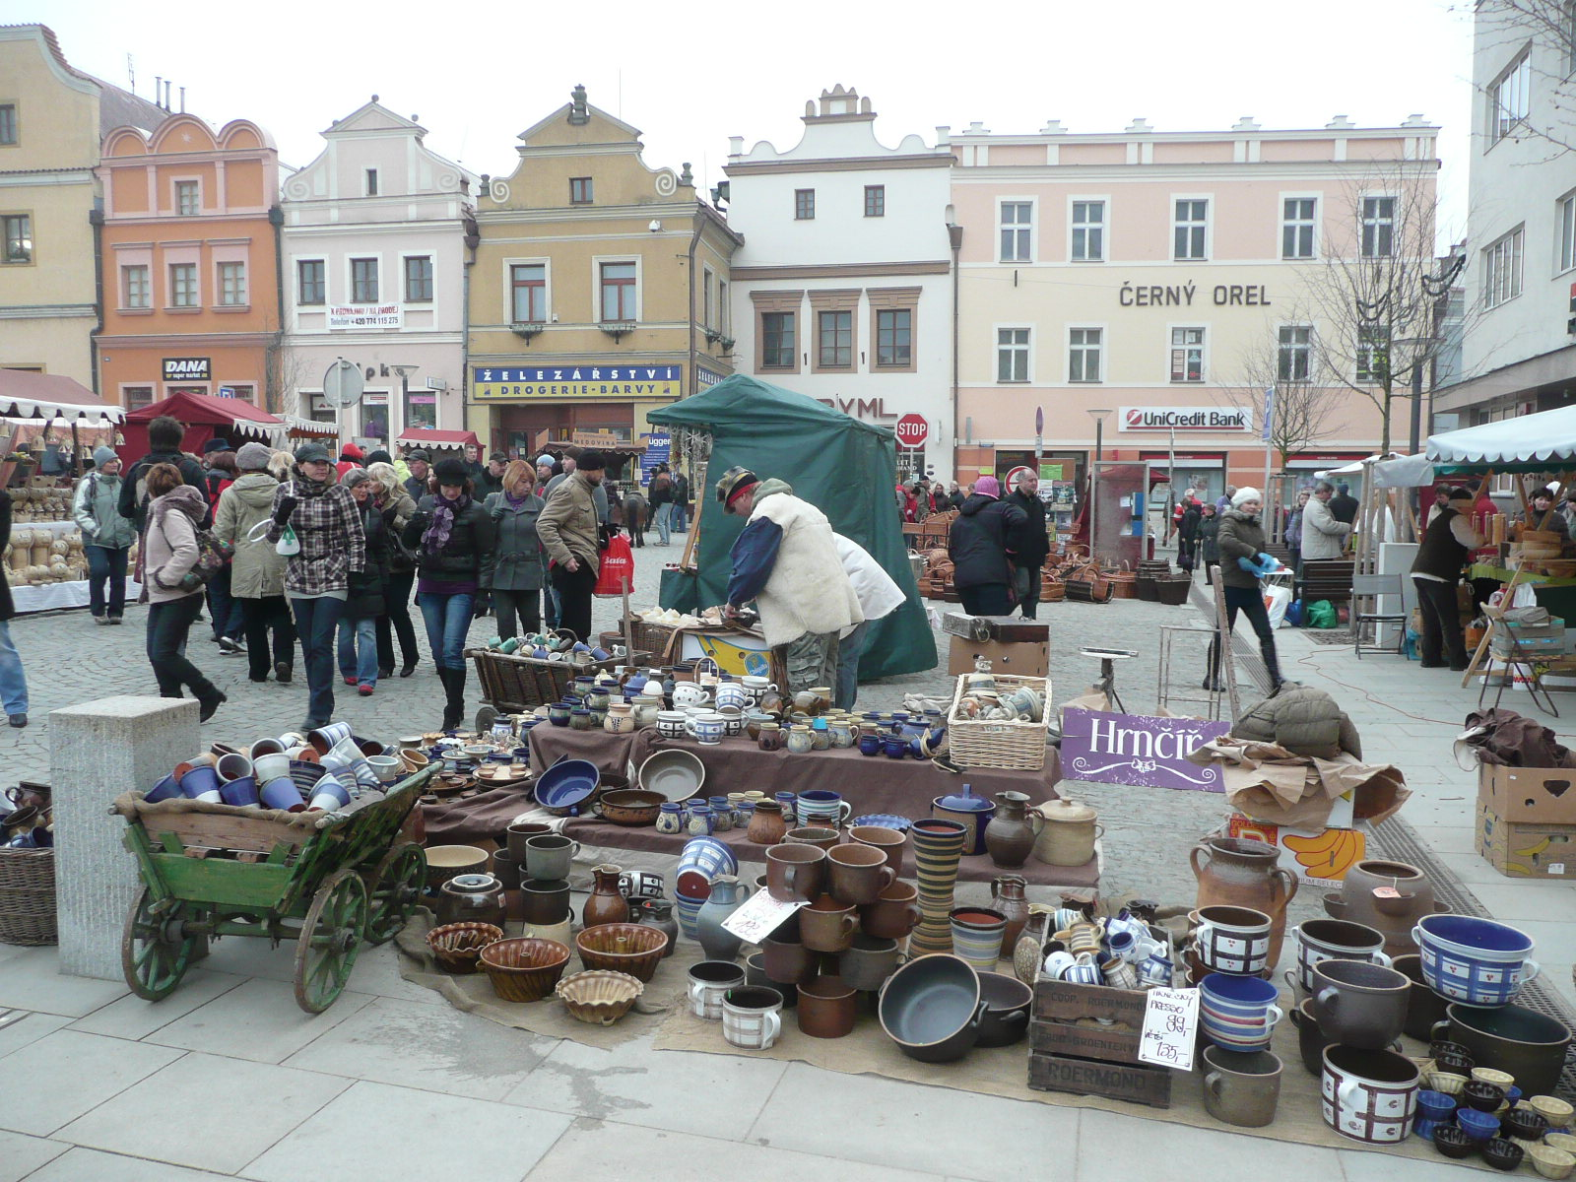
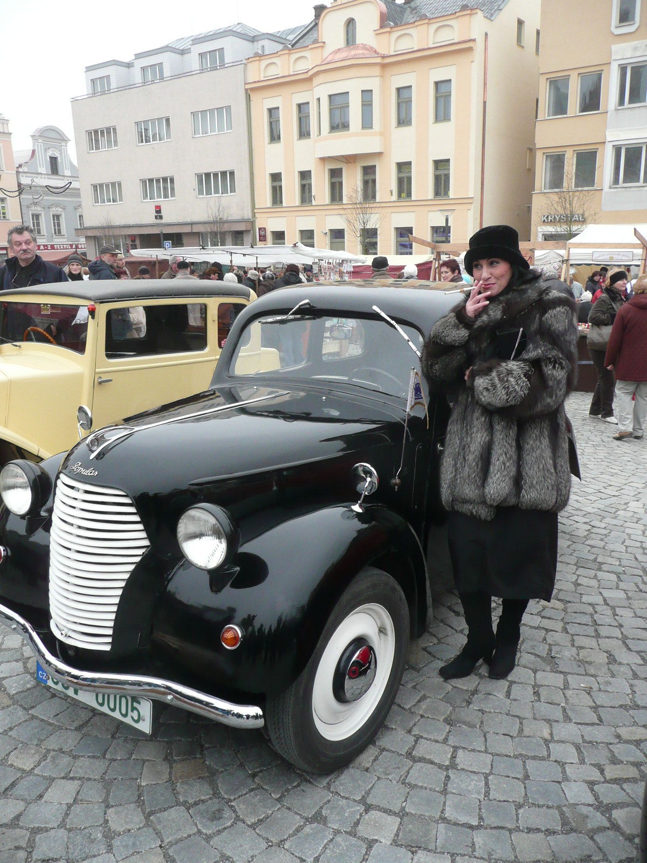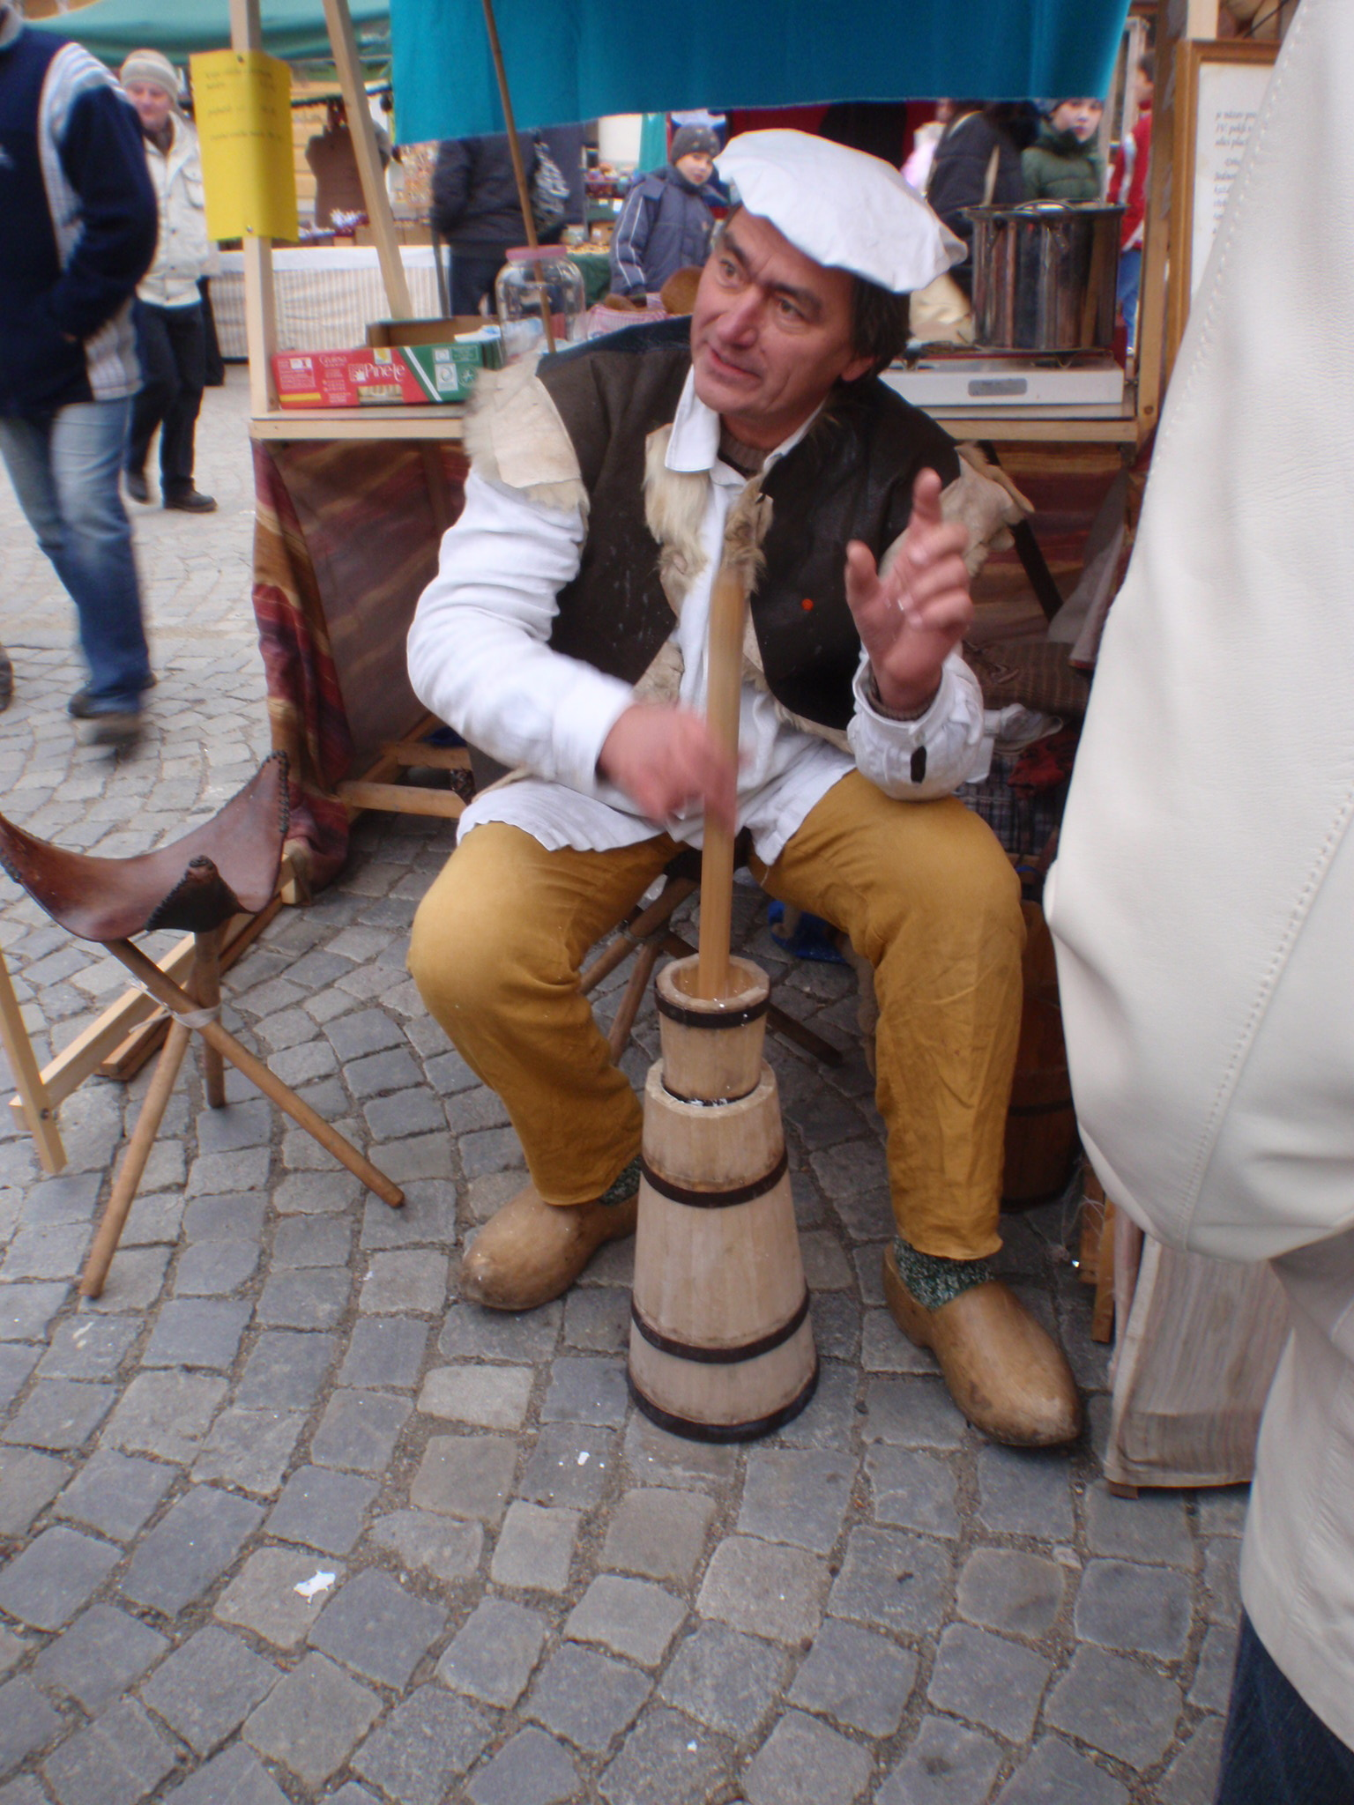

Zpracoval dne 22. listopadu 2011 Beno Trávníček

